



2021-2027年中国麻纺织行业深度调查与投资潜力分析报告

Annual Research and Consultation Report of Panorama Survey and Development Strategy on China Industry

（中国企业高层战略决策参考必备）
2021
关注微信，
行业干货，
财经资讯，
一手掌握。

●行业研究咨询报告（推荐指数★★★★★★）
《中国行业研究咨询报告》是中研普华依托国家统计局、国家发改委、国家经济信息中心、国务院发展研究中心、国家海关总署、全国商业信息中心、中国经济景气监测中心提供的最新行业运行数据为基础，验证于与我们建立联系的全国科研机构、行业协会组织的权威统计资料。凭借中研普华在其多年的行业研究经验基础上建立起的完善产业研究体系，一整套的产业研究方法始终处于行业领先地位，是目前国内覆盖面最全面、研究最为深入、数据资源最为强大的行业研究报告系列。
《中国行业研究咨询报告》充分体现了中研普华所特有的与国际接轨的咨询背景和专家智力资源的优势，以客户需求为导向，以行业为主线，全面整合行业、市场、企业等多层面信息源，依据权威数据和科学的分析体系，在研究领域上突出全方位特色，着重从行业发展的方向、格局和政策环境，帮助客户评估行业投资价值，准确把握行业发展趋势，寻找最佳营销机会与商机，具有相当的预见性和权威性，是企业领导人制定发展战略、风险评估和投资决策的重要参考。

我们的优势：
丰富的专家资源和信息资源：中研普华依托国家发展改革委和国家信息中心系统丰富的数据资源，建成了独具特色和覆盖全面的产业监测体系。同时，与国内众多研究机构和专家有着密切的合作关系。《中国行业研究咨询报告》全部由国内一流经济学家、行业专家作为顾问，由多年从事相关行业的资深研究员撰写，他们长期专门从事行业研究，掌握着大量的第一手资料，加上我们严格的审稿制度，使报告的质量都有充分的保证。
行业覆盖范围广、针对性强：中研普华《中国行业研究咨询报告》的入选行业普遍具有市场前景好、行业竞争激烈和企业重组频繁等特征。我们在对行业进行综合分析的同时，还对其中重要的细分行业或产品进行单独分析。其信息量大，实用性强是任何同类产品难以企及的。
内容全面、论述生动：中研普华《中国行业研究咨询报告》在研究内容上突出全方位特色，报告以本年度最新数据的实证描述为基础，全面、深入、细致地分析各行业的市场供求、进出口形势、投资状况、发展趋势和政策取向以及主要企业的运营状况，提出富有见地的判断和投资建议；在形式上，报告以丰富的数据和图表为主，突出文章的可读性和可视性，避免套话和空话。报告附加了与行业相关的数据、政策法规目录、主要企业信息及行业的大事记等，为投资者和业界人士提供了一幅生动的行业全景图。
深入的洞察力和预见力：我们不仅研究国内市场，对国际市场也一直在进行职业的观察和分析，因此我们更能洞察这些行业今后的发展方向、行业竞争格局的演变趋势以及技术标准、市场规模、潜在问题与行业发展的症结所在。我们有100多位专家的智慧宝库为您提供决策的洞察这些行业今后的发展方向、行业竞争格局的演变趋势以及技术标准、市场规模、潜在问题与行业发展的症结所在。
有创造力和建设意义的策略：对行业或具体产品的投资特性、市场规模、供求状况、行业竞争状况（结构与主要竞争企业）、发展趋势等进行分析和论证，寻求规律、发展机会、现存问题的解决方案、做大做强的对策等等。

一、报告简介 PROFILE

2021-2027年中国麻纺织行业深度调查与投资潜力分析报告
【出版日期】 2021年2月 | 【报告页码】 101页 | 【图表数量】 41个
【中文全套】 RMB 13000 | 【中文电子】 RMB 12500 | 【中文印刷】 RMB 12500
【英文全套】 USD 6500 | 【英文电子】 USD 6000 | 【英文印刷】 USD 6000
【全国热线】 400-856-5388 400-086-5388 全国免费热线 |  | 中研普华公司介绍
【订阅热线】 0755-25425716 25425726 25425736 |  | 了解中研普华的实力
【订阅热线】 0755-25425756 25425776 25425706 |  | 下载征订表
【版权声明】 本报告由中国产业研究院出品，报告版权归中研普华公司所有。本报告是中研普华公司的研究与统计成果，报告为有偿提供给购买报告的客户使用。未获得中研普华公司书面授权，任何网站或媒体不得转载或引用，否则中研普华公司有权依法追究其法律责任。如需订阅研究报告，请直接联系本网站，以便获得全程优质完善服务。中研普华公司是中国成立时间最长，拥有研究人员数量最多，规模最大，综合实力最强的咨询研究机构，公司每天都会接受媒体采访及发布大量产业经济研究成果。在此，我们诚意向您推荐一种“鉴别咨询公司实力的主要方法”。

宋元以来，随着棉花的广泛种植和利用，逐步取代了麻纤维作为大宗衣料的地位。但清光绪年间（1875年）美国还专门从我国浙江移植大麻到肯塔基州，成为麻纺织工业原料之一。而苎麻作为纺织原料，至今仍旧驰名中外，用它织成的夏布也远销世界各地。
麻纺织行业的发展主要以国有企业为主，民营企业为辅，虽然国有企业较少，但其产量占比较大，麻纺织国有企业主要是由各地区的纺织厂改制而来。2019年，国内麻纺织行业中，民营企业数量占比约为79.4%，占比有所下降。主要是由于民营企业面临较大的竞争压力，产品的竞争力不足。
麻纺产业离不开优良的原料基地。为此我们将着力抓好基地建设。一是抓好种苗工程建设。对国内外新育成的品种，及时引进进行试验观察，大力培育、引进和推广优质、高产、高附加值且符合市场需求的优良品种。目前主要是加快推广“中些一号”芒麻新品种，淘汰“芦叶青”等传统品种，达到单位面积产量提高30%的目标。重点抓好共双茶垸、大通湖垸的两个基地建设，力争年产优质苎麻种苗750-1000万株，优质些麻种植面积争取达到30万亩以上。二要抓好先进技术推广。进一步推广湘些二号和中些一号等优良品种和“嫩梢扦插”繁殖技术，推广简易刮麻机，塑造元江苎麻产业新形象。三要抓好科学技术培训。搞好送科技下乡、办示范点等活动，进行实地指导，扶植科技示范户、带头户，提高农民学科学、用科学的意识，让麻农自觉运用科技成果和先进技术指导苎麻生产。
此次疫情对全球生产和需求造成全面冲击，维护全球产业链供应链稳定和安全，已成为全球纺织工业的共同责任。面对危机，世界纺织服装行业长期向好的总体趋势不会改变，全球深化合作的历史潮流不会改变。新冠疫情对全球纺织服装业的中期和长期影响体现在四个方面：一是这场危机将触发行业对经济全球化的新思考；二是这场危机将推动行业社会责任发展迈上新台阶；三是这场危机按下了行业数字经济发展的快进键；四是这场危机将带来行业科技创新活动的新高潮。
《2021-2027年中国麻纺织行业调查与投资潜力分析报告》信息及时，资料详实，指导性强，具有独家，独到，独特的优势。旨在帮助客户掌握区域经济趋势，获得优质客户信息，准确、全面、迅速了解目前行业发展动向，从而提升工作效率和效果，是把握企业战略发展定位不可或缺的重要决策依据。

二、报告目录 CONTENTS

第一章 相关概述 1
第一节 麻纺织的基本概念 1
一、麻纺织的定义 1
二、麻纺织行业介绍 1
三、中国麻纺织历史 1
第二节 主要麻纤维概述 2
一、亚麻 2
二、苎麻 3
三、大麻 4

第二章 全球麻纺织行业发展分析 8
第一节 全球麻纺织市场供给分析 8
第二节 全球主要麻纺织企业分析 8
一、美国麻纺织市场分析 8
二、日本麻纺织市场分析 8

第三章 宏观经济环境分析 9
第一节 宏观经济 9
一、国内宏观经济环境分析 9
二、固定资产投资历史变动轨迹分析 27
第二节 2020年中国麻纺织行业政策环境分析 28
一、麻纺织标准分析 28
第三节 2020年中国麻纺织行业社会环境分析 29
一、教育环境分析 29
二、生态环境分析 29

第四章 2018-2020年中国麻纺织行业运行形势分析 34
第一节 麻纺织行业发展回顾 34
第二节 麻纺织行业技术分析 35
一、技术创新方向 35
二、市场需求结构分析 36
三、中国麻纺织市场销售规模增长趋势分析 36
第三节 行业存在的主要问题 37

第五章 2020年中国麻纺织技术研究进展分析 39
第一节 技术概述 39
一、麻纺织技术发展概述 39
二、麻纺用生物酶技术获得新进展 40
第二节 2019年麻纺织染整工艺 46
一、麻织物喷射溢流染色工艺探析 46
第三节 2020年麻纺业生物脱胶技术 47
一、生物脱胶技术研发发展概述 47
二、苎麻生物脱胶技术行业化取得重大进展 48

第六章 2018-2020年中国麻纺织所属行业主要数据监测分析 50
第一节 中国麻纺织所属行业主要数据 50
一、2017年中国麻纺织所属行业全部企业数据分析 50
二、2018-2020年中国麻纺织所属行业不同规模企业数据分析 50
三、2018-2020年中国麻纺织所属行业不同所有制企业数据分析 50

第七章 2020年中国主要麻料纺织市场运行动态分析 52
第一节 中国主要麻料纺织市场运行动态 52
一、世界亚麻纺织看中国 52
二、亚麻纺织企业未来发展出路 52
三、中国苎麻纺织发展概述 53
四、苎麻纺织企业发展存在的问题及对策 53
五、中国黄麻纺织业发展状况 55
六、中国黄麻纺织工业发展的对策 55
七、中国黄麻纺织业前景看好 56
八、中国槿麻纺织品开发获得新进展 57

第八章 江苏震泽麻纺织行业发展概述 60
第一节 江苏震泽麻纺织行业发展分析 60
一、江苏震泽全力发展麻纺产业历程概述 60
第二节 江苏震泽麻纺织产业面临的问题及对策 61
一、江苏震泽做强做大麻纺织产业的战略 61
第三节 江苏震泽麻纺织产业发展展望 61
一、江苏震泽麻纺织产业未来发展规划 61

第九章 2019年中国主要地区麻纺织产业的发展格局 62
第一节 湖南沅江市 62
一、湖南沅江市苎麻种植及产业基本概述 62
二、湖南沅江麻纺织工业发展的六大措施 62
第二节 江苏西渚镇 65
一、江苏西渚镇亚麻纺织产业综述 65
二、江苏西渚镇亚麻纺织产业发展战略 68
三、咸宁市咸安区苎麻纺织业经济运行情况 69
四、加快咸安区苎麻纺织产业发展的建议 71
第三节 其他地区 73
一、山东东平县亚麻纺织业发展状况 73
第四节 江苏金元亚麻有限公司 74
一、企业销售收入及盈利水平分析 74
二、企业成本费用情况 75
三、企业基本概况 76
四、企业资产及负债情况分析 76
第五节 泰州龙达亚麻纺织有限责任公司 77
一、企业销售收入及盈利水平分析 77
二、企业成本费用情况 77
三、企业基本概况 77
四、企业资产及负债情况分析 77
第六节 浙江金鹰股份有限公司 77
一、企业销售收入及盈利水平分析 77
二、企业成本费用情况 78
三、企业基本概况 78
四、企业资产及负债情况分析 79
第七节 湖南华升集团有限公司 79
一、企业销售收入及盈利水平分析 79
二、企业成本费用情况 80
三、企业基本概况 80
四、企业资产及负债情况分析 80
第八节 张家港市国锋纺织有限公司 81
一、企业销售收入及盈利水平分析 81
二、企业成本费用情况 81
三、企业基本概况 81
四、企业资产及负债情况分析 81

第十章 麻纺织行业投资分析 82
第一节 2015-2019年麻纺织行业投资情况分析 82
一、2015-2019年不同规模投资对比 82
二、2015-2019年外商投资增长速度分析 83
第二节 2019年麻纺织行业投资情况分析 83
一、2019年主要省市增长速度对比 83
二、2019年私营企业增长分析 83

第十一章 2015-2019年中国麻纺织行业投资机会与风险分析 85
第一节 麻纺织行业投资分析 85
一、麻纺织产业发展前景看好 85
二、麻纺织行业前景 85
第二节 2021-2027年中国麻纺织行业盈利预测分析 86
第三节 2015-2019年中国麻纺织行业投资风险分析 86
一、麻纺织行业技术风险 86
二、麻纺织行业其他风险 87
三、企业品牌的重要性 89
四、麻纺织企业品牌的现状分析 91

图表目录
图表：2020年4季度和全年GDP初步核算数据 9
图表：2015-2020年我国GDP同比增长速度 10
图表：2015-2020年我国GDP环比增长速度 10
图表：2020年全国居民人均可支配收入平均数与中位数 11
图表：2020年全国居民人均消费支出及构成 12
图表：2019-2020年我国房地产开发投资增速 13
图表：2019-2020年我国商品房销售面积及销售额增速 14
图表：2019-2020年我国房地产开发企业到位资金增速 16
图表：2019-2020年我国房地产景气指数 17
图表：2019-2020年我国固定资产投资（不含农户）同比增长 18
图表：2019-2020年我国个月累计营收收入及利润总额同比增长 21
图表：2019-2020年我国个月累计利润率与百元营业收入的成本 21
图表：2019-2020年我国分经济类型营业收入及利润总额增速 22
图表：纺织相关标准示意图 28
图表：我国麻纺织市场需求细分 36
图表：2018-2020年我国麻纺织市场销售规模 37
图表：2018-2020年中国麻纺织所属行业企业数据 50
图表：2018-2020年中国麻纺织所属行业不同规模企业数据 50
图表：2018-2020年中国麻纺织所属行业不同规模企业数据 50
图表：金达控股2020年上半年营收情况 74
图表：金达控股2020年上半年成本费用情况 75
图表：金达控股2020年上半年资产负债率情况 76
图表：金鹰股份2020年前三季度营收情况 77
图表：金鹰股份2020年前三季度成本费用情况 78
图表：金鹰股份2020年前三季度资产负债率情况 79
图表：华升股份2020年前三季度营收情况 79
图表：华升股份2020年成本费用情况 80
图表：华升股份2020年前三季度资产负债率情况 80
图表：2015-2019年中国麻纺织行业不同规模投资数量占比 82
图表：2015-2019年麻纺织行业外商投资额增长速度情况 83
图表：2021-2027年中国麻纺织行业净利率预测 86

订阅报告，请来电咨询400-856-5388 400-086-5388
①.请详细填写封底客户征订表后传真给我们
②.通过银行转帐、邮局汇款形式支付购买报告款项
③.我们收到汇款凭证后，特快专递报告或者发送报告邮件
④.款项到帐后快递款项发票
⑤.大批量采购报告可享受会员优惠，详情来电咨询
全程配有客服专员为您提供贴心服务

第一节 2015-2019年麻纺织行业投资情况分析

一、2015-2019年不同规模投资对比
图表：2015-2019年中国麻纺织行业不同规模投资数量占比
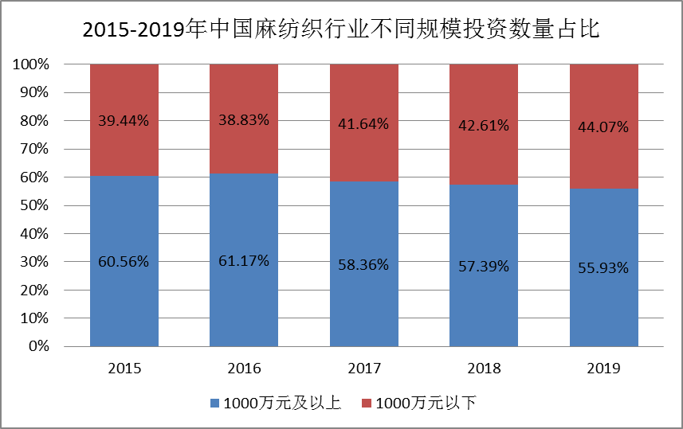
数据来源：中研普华产业研究院

从近几年国内麻纺织行业的投资情况来看，1000万元及以上的投资项目逐渐减少，整个行业处于成熟期，行业发展受到了较大的限制。

二、2015-2019年外商投资增长速度分析
图表：2015-2019年麻纺织行业外商投资额增长速度情况
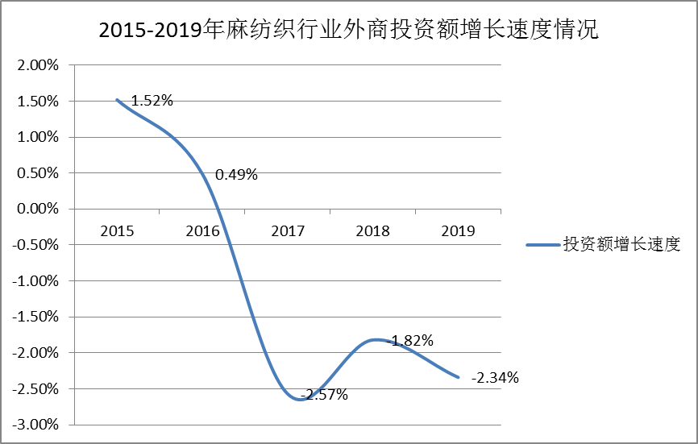
数据来源：中研普华产业研究院

在麻纺织的外商投资方面，主要是以台湾、香港为主，台湾由于其纺织工业较发达，在大陆的投资力度较大，近几年，随着纺织行业的发展，外商在大陆的麻纺织产业的投资逐渐减少。

第二节 2019年麻纺织行业投资情况分析

一、2019年主要省市增长速度对比
江苏省是国内麻纺织行业中市场占比较重的省份，其纺织行业产业链完善，麻纺织产品配套工业健全。2019年，江苏省麻纺织行业产值约为69亿元，较2018年上涨了1.52%。

二、2019年私营企业增长分析
麻纺织行业的发展主要以国有企业为主，民营企业为辅，虽然国有企业较少，但其产量占比较大，麻纺织国有企业主要是由各地区的纺织厂改制而来。2019年，国内麻纺织行业中，民营企业数量占比约为79.4%，占比有所下降。主要是由于民营企业面临较大的竞争压力，产品的竞争力不足。

三、公司介绍 COMPANY
中研普华集团创始于1998年，是中国领先的产业研究专业机构，公司致力于为企业中高层管理人员、企事业发展研究部门人员、市场投资人士、投行及咨询行业人士、投资专家等提供各行业丰富翔实的市场研究资料和商业竞争情报；为国内外的行业企业、研究机构、社会团体和政府部门提供专业的行业市场研究、商业分析、投资咨询、市场战略咨询等服务。公司经历20多年的发展，现已成为中国领先的细分市场研究机构及金融咨询领域权威专家。我们拥有多年的投资银行、企业上市一体化服务、市场调研、细分行业研究、项目可行性研究及投资咨询专业经验。目前，中研普华已经为上万家包括政府机构、银行、研究所、行业协会、咨询公司、投资公司、集团公司和各行业公司在内的单位提供了专业的产业研究报告、项目投资咨询及竞争情报研究服务，并得到客户的广泛认可；为众多企业进行了上市导向战略规划，同时也为境内外上百家上市企业进行财务辅导、行业细分领域研究和募投方案的设计，并协助其顺利上市；还协助国内多家证券公司开展IPO业务。
随着中国加入WTO，中国企业将面临更多严峻挑战，市场信息显的尤为重要。中研普华将集团公司在国际市场上成功运作的商业服务模式引入中国，帮助中国企业成长, 在国内外市场不断取得新的竞争优势和新的成长。在这种形势下，中研普华迅速崛起，已成为中国首屈一指的资讯服务商。面对中国新经济形势，我们以一名“辅导员”的身份，结合中国企业目前现状，为企业引进和提供最前沿的行业市场商情和企业管理资讯，通过中研普华One Stop Service（一站式服务），秉承“管理是本质、信息是基础、效益是目的”的原则，愿意与所有具有前瞻性的中国企业分享成功实践的经验，用务实的精神和优质的服务，携手成就未来。
目前，中研普华已将客户服务总部设于深圳，信息研究中心设在北京，营销传播中心设在上海，海外资讯中心设于香港，并在广州、杭州、成都、青岛、武汉、哈尔滨等地设有分支机构。

顾问团队 CONSULTANT TEAM
中研普华始终把引进优秀的员工加盟作为公司的核心目标之一，公司员工拥有多种专业学历背景：统计学、金融学、产业经济学、市场营销学、国际贸易学、经济学、社会学、数学等数十个专业。中研普华现有350多名员工中，本科以上学历占98.5%，60%具有双学位、硕士及博士学位，高级研究员180多名，专家顾问45人，市场调研专家16人，数据建模专家8人，海外咨询专家5人，公司大多数员工曾在国内多家知名产业研究所与证券研究机构有过丰富的从业经验。高素质的专业人才是中研普华的最大财富，也是我们向客户提供优质服务的保证。

业务范围 BUSINESS SCOPE
中研普华业务范围主要囊括了细分产业领域研究、IPO咨询、并购与重组、投资咨询、项目可行性分析、行业市场研究、市场调查、商业计划书编制及营销策划咨询等领域。中研普华业务覆盖全球主要国家及地区，为外资企业注资中国及跨国合作提供了切实高效的服务。公司80%以上的业务主要针对大中华区实施，我们在中国大陆220多个主要城市设立调查网点（如北京、上海、天津、重庆、南京、武汉、成都、长沙、杭州、西安、兰州、石家庄、沈阳、济南、郑州、合肥、福州、厦门、南宁等），为客户提供专项市场调查的同时，也为市场研究及投资咨询服务提供主要的数据支持。公司拥有在中国香港、澳门、台湾及部分海外地区实施项目的宝贵经验。公司已与国内外上百家专业调研机构建立长期合作关系，确保了跨国性项目的有效实施和执行。

细分市场研究

医疗 通讯 机电 汽车 房产 轻工
家电 日化 食品 零售 酒店 金融
传媒 建材 能源 石化 农业 文教
项目可行性研究

可行性研究 项目建议书 项目计划书
募投可研报告 项目申请报告 资金申请报告
境外投资申请 项目评估报告 投资价值报告
商业计划书

商业计划书 项目计划书 商业策划书
招商计划书 创业计划书 私募计划书
并购计划书 合作计划书 商业企划书 标书
专项市场调研

专项市场研究 产品营销研究 品牌调查研究
广告媒介研究 渠道商圈研究 满意度研究
神秘顾客调查 消费者研究 调查执行技术
兼并重组研究

兼并重组 公司兼并 企业重组 资产重组
股权重组 借壳上市 跨国并购 横向并购
纵向并购 现金并购 企业私有化
IPO上市咨询

上市前规范 上市前咨询 上市前融资
细分市场调研 募投项目可研 发展战略规划
尽职调查 上市后服务 一体化方案
产业园区规划

产业园区规划 产业分析规划 城市/区域规划
空间规划咨询 招商策划咨询 总部经济规划
智慧城市规划 地产策划咨询 一体化服务
十四五规划

政府规划研究 产业发展规划 企业发展规划
区域发展规划 城市发展规划 战略规划研究
热点领域聚焦 热点解决方案
特色小镇

特色产业规划 申报立项 招商策划特色小镇特征 政策汇总 评分细则
商业运营模式 经典案例 投融资模式
产业地产

项目拿地 产业定位 产业规划 产业招商
产业运营 产业新城 产业小镇 产业综合体
开发模式 关键要素 赢利模式 解决方案

核心竞争力 CORE COMPETITIVENESS
丰富的行业经验。我们针对各行业都设有产业研究组，组长均具有资深实际行业从业经验，研究组定期举办行业主题研讨会及进行典型企业走访调研，积累了丰富的行业实践经验，以此为基础，充分运用扎实的理论知识，更好的为客户提供服务。
资深的专家顾问。我们的专家团队来自于国家级科研院所、著名大学教授、以及具备成功经验的企业家，在产业研究、市场调研、投资咨询、管理咨询等领域拥有强大的专业能力，能及时有效的满足客户需求。
权威的信息数据。中研普华建立了覆盖3000多个细分行业市场的数据库并持续的更新。我们设有数据中心，以国家统计部门、工商部门、行业协会、海关总署及其他战略合作机构为重要信息渠道。另外，我们拥有自己的调研队伍，运用各种调查手段和渠道，准确、及时地掌握权威信息。
科学的研究方法。我们采取专业的研究模型，如：SWOT分析、波士顿矩阵、波特竞争力、洛伦茨曲线等；精准的数据分析，如：相关分析、方差分析、多维尺度分析、聚类分析、因子分析等；周密的调查方法，如：定性调查、定量调查等相结合的方式，力求为客户提供专业化的服务。
完善的服务体系。我们不仅为您提供专业化的研究报告，还会为您提供超值的售后服务，如：免费数据查询、行业发展建议、投资行业策略、市场深度分析、营销策划、重大展会提示等服务，给您带来完善的一站式服务。

社会影响力 SOCIAL INFLUENCE
中研普华集团是中国成立时间最长，拥有研究人员数量最多，规模最大，综合实力最强的咨询研究机构之一。中研普华始终坚持研究的独立性和公正性，其研究结论、调研数据及分析观点广泛被电视媒体、报刊杂志及企业采用。同时，中研普华的研究结论、调研数据及分析观点也大量被国家政府部门及商业门户网站转载，如中央电视台、凤凰卫视、深圳卫视、新浪财经、中国经济信息网、商务部、国资委、发改委、国务院发展研究中心（国研网）等。



了解中研普华的实力：电视采访报道 门户网站引用 招股说明书引用 权威媒体报道 客户好评如潮




单 位 名 称： （盖章）
主 营 业 务：
公司负责人： 职务：
资料收件人： 职务：
电 话： 传真：
地 址：
邮 编： 电子邮件：
报告及专项：
份数：
服 务 方 式： □ 全套版本（含印刷版及电子版） □ 电子版本（电子邮件发送） □ 印刷版本（免费快递）
付款总金额： 付款日期：
特别推荐订阅套餐
□ 战略套餐： 5份研究报告，特惠订阅费用 5万元，自选报告或咨询客服，全年尊享专家咨询指导及跟踪服务
套餐价值：全面了解行业上下游产业链，对行业脉络进行系统性梳理，厘清产品流通各个环节，实现企业的成长与产品的成功。□ 发展套餐：10份研究报告，特惠订阅费用 8万元，自选报告或咨询客服，全年尊享专家咨询指导及跟踪服务
套餐价值：充分了解行业重点领域发展态势，准确掌握市场热点变化趋势，为营销策略的制定、企业的战略规划提供有力支持。□ 智慧套餐：15份研究报告，特惠订阅费用10万元，自选报告或咨询客服，全年尊享专家咨询指导及跟踪服务
套餐价值：深入了解行业细分市场及关联产业发展形势，挖掘各领域投资机会，延伸企业经营触角，实现企业跨行业并购整合。□ 总裁套餐：20份研究报告，特惠订阅费用12万元，自选报告或咨询客服，全年尊享专家咨询指导及跟踪服务
套餐价值：多角度！多层面！透视各行业、各业务发展，完善集团管控体系，准确掌舵集团航向，有效降低企业智力投资成本。专项咨询定制服务 专项定制需根据企业具体要求出具项目方案，再做出合理报价
商业计划书编制商业计划书/项目计划书/商业策划书/招商计划书/创业计划书/私募计划书/并购方案/标书，编制及翻译。项目可行性研究可行性研究/项目建议书/项目计划书/项目申请/资金申请/境外投资/项目评估/机会研究/风险评估服务。行业市场专项调研细分市场研究/竞争对手研究/营销研究/品牌调查/广告研究/商圈研究/消费者研究，覆盖多行业多领域。产业园区规划咨询产业集群/园区规划/区域战略规划/城市新区规划/园区建设和运营/园区招商引资/园区功能服务体系等。IPO上市咨询服务细分市场调研/募投可研/上市前规范/上市前融资/招股说明书/上会路演/上市后服务/财经公关/再融资。□ 汇款至 中国建设银行 □ 汇款至 中国工商银行
帐户名：深圳市中研普华产业研究院有限公司 帐户名：深圳市中研普华管理咨询有限公司
开户行：中国建设银行深圳市分行 开户行：中国工商银行深圳市分行
帐 号：44201501100052597578 帐 号：4000023009200181386
总部地址：深圳市福田中心区深南中路东风大厦12层（518031）
全国统一服务热线：400-856-5388 400-086-5388 免费电话
订阅热线：0755- 25425716 25425726 25425736 25425706
0755- 25425756 25425776 25420896 25420806
0755- 23895086 25427856 25428586 25429596
传 真：0755- 25429588 25428099 全年无休 24小时服务
官方网站：中国产业研究院www.ChinaIRN.com深圳/ 北京/ 上海
扫描二维码，查看更多研究报告目录

